TRƯỜNG ĐẠI HỌC BÁCH KHOA HÀ NỘI
Viện Công nghệ thông tin và Truyền thông

Tài liệu đặc tả yêu cầu phần mềm
(Software Requirement Specification – SRS)

BÀI TẬP LỚN
Môn: Thiết kế và xây dựng phần mềm

Nhóm 8
Họ và tên | MSSV
Trần Ngọc Phiên | 20183603
Trần Hải Trung | 20183644
Đỗ Văn Thông | 20183636
Nguyễn Việt Đức | 20183892

Hà Nội, ngày … tháng … năm …

Mục lục

Mục lục 1
1 Giới thiệu 2
1.1 Mục đích 2
1.2 Phạm vi 2
1.3 Tài liệu tham khảo 2
2 Mô tả tổng quan 3
2.1 Các tác nhân 3
2.2 Biểu đồ use case tổng quan 3
2.3 Quy trình nghiệp vụ 5
3 Đặc tả các chức năng 6
3.1 Đặc tả use case UC001 “Đăng ký” 6
3.2 Đặc tả use case UC002 “Đăng nhập” 7
3.3 Đặc tả use case UC003 “Đăng xuất” 9
3.4 Đặc tả use case UC004 “Tìm kiếm bãi xe” 10
3.5 Đặc tả use case UC005 “Xem thông tin bãi xe.” 11
3.6 Đặc tả use case UC006 “Xem thông tin chi tiết xe” 13
3.7 Đặc tả use case UC007 “Thuê xe” 14
3.8 Đặc tả use case UC008 “Thanh toán giao dịch” 15
3.9 Đặc tả use case UC009 “Xem thông tin xe đang mượn” 17
3.10 Đặc tả use case UC010 “Trả xe” 18
4 Các yêu cầu khác 21
4.1 Chức năng (Functionality) 21
4.2 Tính dễ dùng (Usability) 21
4.3 Các yêu cầu khác 21

Giới thiệu

Mục đích
Tài liệu này đưa ra mô tả chi tiết cho hệ thống EcobikeRental với mục đích chính cho khách hàng thuê và mượn xe. Tài liệu mô tả mục đích và các tính năng của hệ thống, các giao diện, ràng buộc của hệ thống cần thực hiện để phản ứng tới các kích thích bên ngoài.
Tài liệu dành cho các bên liên quan (stakeholder) và các nhà phát triển phần mềm.

Phạm vi
Khu đô thị Ecopark có dịch vụ cho thuê xe đạp theo giờ với nhiều bãi xe để thuê/trả xe tự động trong khu đô thị. Mỗi khi trả xe khách đưa xe vào ổ khóa tại mỗi vị trí để xe. Khách hàng sẽ được miễn phí thuê xe nếu trả xe trong vòng 10 phút, kể cả tại các điểm trả khác nhau.
Mục đích của phần mềm là tạo ra một ứng dụng có thể hỗ trợ cho việc mượn trả xe dễ dàng hơn. Người dùng có thể đăng ký tài khoản cho mình, sau đó có thể đăng nhập để sử dụng các chức năng của hệ thống. Người dùng có thể xem thông tin của các bãi xe vị trí của họ bằng cách lựa chọn trên bản đồ hoặc có thể tìm kiếm. Trong mỗi bãi xe có nhiều loại xe khác nhau với phí thuê khác nhau, người dùng có thể xem thông tin chi tiết của các xe trong bãi xe lựa chọn loại xe phù hợp nhất với nhu cầu và mong muốn của mình. Người dùng phải đặt cọc một khoản tiền để có thể thuê xe, số tiền này người dùng có thể thanh toán qua các ngân hàng liên kết hoặc ví điện tử. Trong quá trình thuê xe, người dùng có thể xem thông tin về xe mà họ đang thuê. Sau khi sử dụng xong, đưa xe vào ổ khóa tại mỗi vị trí để xe để trả xe tự động. Hệ thống mong muốn mang đến cho người dùng những trải nghiệm tốt nhất trong quá trình sử dụng dịch vụ.

Tài liệu tham khảo
- Template tài liệu Đặc tả yêu cầu phần mềm của TS. Nguyễn Thị Thu Trang.

Mô tả tổng quan

Các tác nhân
Phần mềm có 2 tách nhân là khách hàng và interbank, khách hàng là người sử dụng chính các chức năng của hệ thống.

Biểu đồ use case tổng quan
Khi chưa đăng nhập, khách có thể đăng ký tài khoản mới, đăng nhập, yêu cầu thiết lập lại mật khẩu khi quên mật khẩu, và thiết lập lại mật khẩu khi nhận được chỉ dẫn thiết lập qua email. Khi khách đăng nhập thành công, hệ thống tạo ra menu chứa các chức năng tương ứng với nhóm người dùng mà người dùng đó thuộc về. Khi khách yêu cầu thiết lập lại mật khẩu, hệ thống thực hiện tạo token và gửi chỉ dẫn thiết lập lại mật khẩu qua email.
Sau khi đăng nhập, người dùng có thể xem và cập nhật thông tin cá nhân của mình, và có thể thay đổi thay đổi mật khẩu.
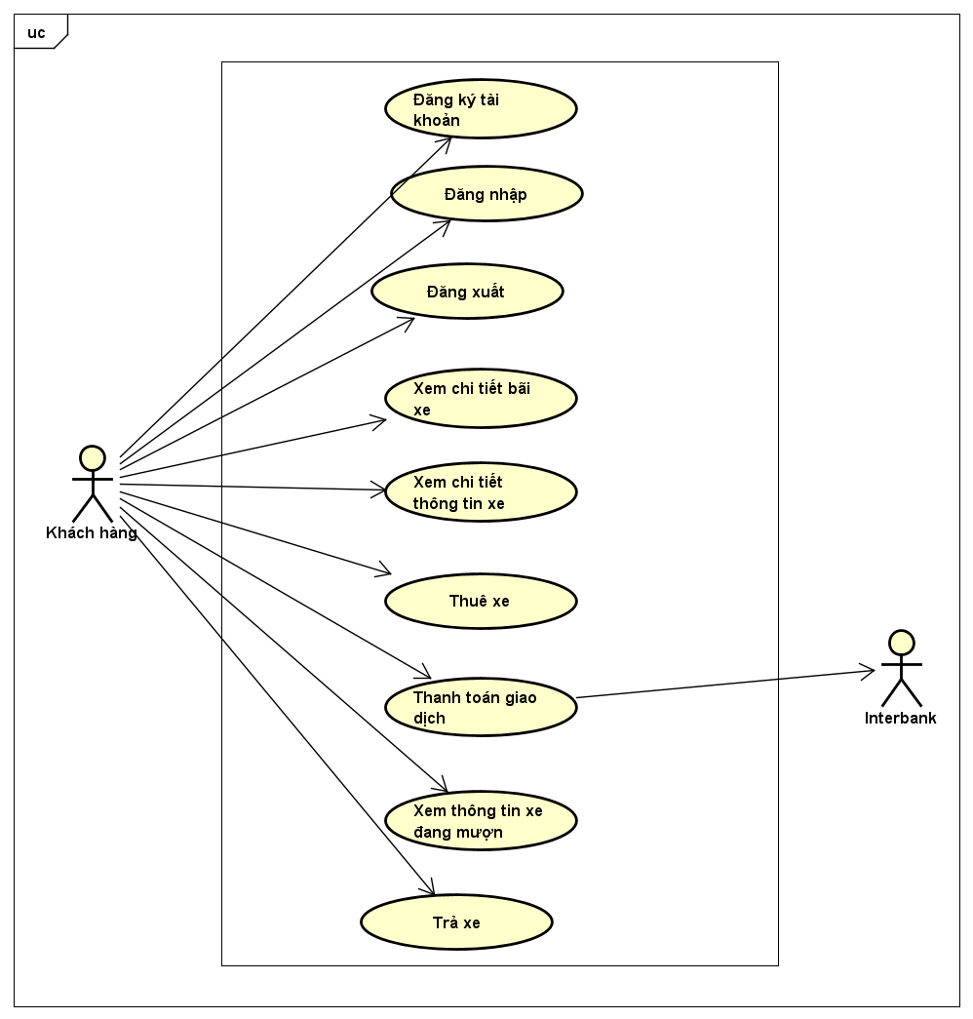
Quản trị viên có thể quản lý người dùng và nhóm người, chức năng và loại chức năng có trong hệ thống. Đồng thời, quản trị viên có thể phân nhóm cho người dùng, và phân quyền sử dụng chức năng cho nhóm người dùng. Các use case của quản trị viên trong biểu đồ use case tổng quan này là use case phức hợp của một nhóm các use case. Chi tiết về các use case phức này được đưa ra trong các biểu đồ phân rã ở phần sau.

Quy trình nghiệp vụ
Trong hệ thống này, quy trình nghiệp vụ chính là mượn và trả xe của khách hàng.
Khách hàng có thể chọn các bãi xe và xem thông tin các xe có trong bãi xe đó. Nếu khách hàng muốn mượn xe thì có thể thanh toán và đi xe. Sau khi mượn xe khách hàng có thể trả xe tại bãi xe.
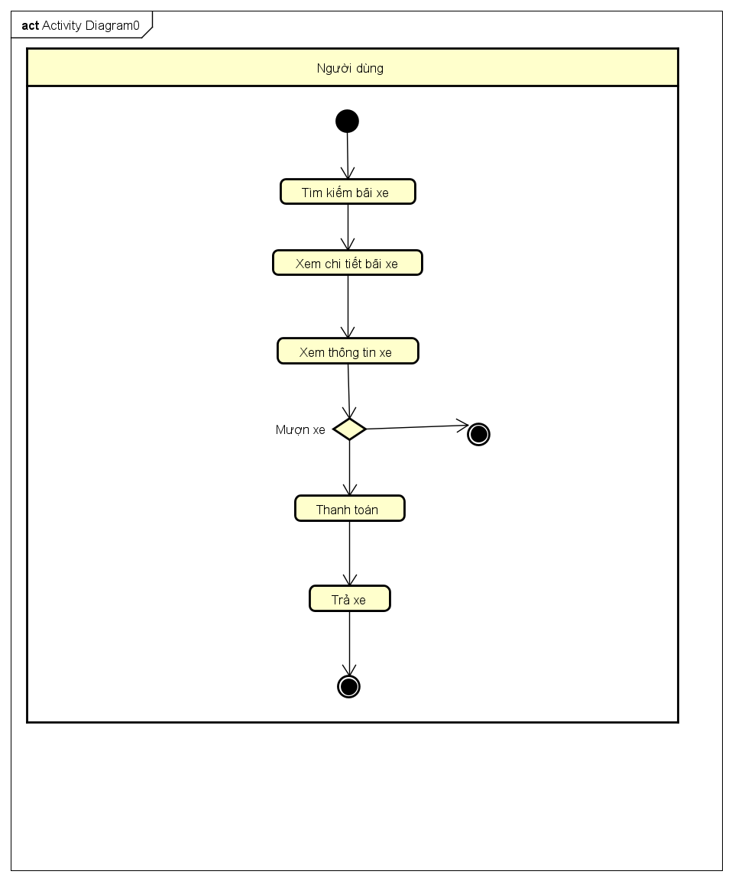

Đặc tả các chức năng
Chi tiết về các use case được đưa ra trong phần 2 được đặc tả trong các phần dưới đây.

Đặc tả use case UC001 “Đăng ký”
Use Case “Đăng ký”
- Mã use case
UC001
- Giới thiệu
Use case mô tả tương tác giữa khách và hệ thống khi khách muốn đăng ký
- Tác nhân
  - Khách
- Tiền điều kiện
Không
- Luồng sự kiện chính (Thành công)
- Khách chọn chức năng Đăng ký
- Hệ thống hiển thị giao diện đăng ký
- Khách nhập các thông tin cá nhân (xem bảng 2)
- Khách yêu cầu đăng ký
- Hệ thống kiểm tra xem khách đã nhập các trường bắt buộc nhập hay chưa
- Hệ thống kiểm tra địa chỉ email của khách có hợp lệ không
- Hệ thống kiểm tra mật khẩu nhập lại và mật khẩu có trùng nhau hay không
- Hệ thống kiểm tra mật khẩu có đủ mức độ an toàn hay không
- Hệ thống lưu thông tin tài khoản và thông báo đăng ký thành công
- Luồng sự kiện thay thế
Bảng 1-Luồng sự kiện thay thế của Use case "Đăng ký"
STT | Vị trí | Điều kiện | Hành động | Vị trí tiếp tục
 | Tại bước 6 | Nếu khách nhập thiếu | - Hệ thống thông báo lỗi: Cần nhập các trường bắt buộc nhập | Tiếp tục tại bước 2
 | Tại bước 7 | Nếu địa chỉ email không hợp lệ | - Hệ thống thông báo lỗi: Địa chỉ email không hợp lệ | Tiếp tục tại bước 2
 | Tại bước 8 | Nếu hai mật khẩu không trùng nhau | - Hệ thống thông báo lỗi: Mật khẩu xác nhận không trùng với Mật khẩu | Tiếp tục tại bước 2
 | Tại bước 9 | Nếu mật khẩu không đảm bảo độ an toàn được quy định bởi hệ thống (có ít nhất 8 ký tự, trong đó có cả chữ cái thường và chữ cái hoa, ít nhất 1 chữ số và 1 ký tự đặc biệt) | - Hệ thống thông báo lỗi: Mật khẩu cần đảm bảo độ an toàn | Tiếp tục tại bước 2
- Dữ liệu đầu vào
Bảng 2-Dữ liệu đầu vào của thông tin cá nhân
STT | Trường dữ liệu | Mô tả | Bắt buộc? | Điều kiện hợp lệ | Ví dụ
 | Họ |  | Có |  | Nguyễn
 | Tên |  | Có |  | Hoàng Anh
 | Email |  | Có | Địa chỉ email hợp lệ | h.anh@gmail.com
 | Mật khẩu |  | Có | Ít nhất 8 ký tự, gồm cả chữ cái hoa và thường, ít nhất 1 chữ số và ký tự đặc biệt | ToiLa12#$
 | Xác nhận mật khẩu |  | Có | Trùng với Mật khẩu | ToiLa12#$
 | Ngày sinh | Chỉ chọn trong DatePicker | Có | Ngày hợp lệ | 12/12/1991
 | Giới tính | Lựa chọn Nam hoặc Nữ | Có |  | Lựa chọn Nữ
 | Số ĐT |  | Không | Số ĐT hợp lệ chỉ gồm số, dấu cách, dấu chấm hoặc dấu gạch ngang | 0913.123.321
- Dữ liệu đầu ra
Không
- Hậu điều kiện
Không

Đặc tả use case UC002 “Đăng nhập”
Use Case “Đăng nhập”
- Mã use case
UC002
- Giới thiệu
Use case mô tả sự tương tác giữa và hệ thống khi khách đăng nhập
- Tác nhânKhách
- Tiền điều kiện
Không
- Luồng sự kiện chính (Thành công)
- Khách chọn chức năng Đăng nhập
- Hệ thống hiển thị giao diện đăng nhập
- Khách nhập email và mật khẩu (xem bảng 4)
- Khách yêu cầu đăng nhập
- Hệ thống kiểm tra xem khách đã nhập các trường bắt buộc nhập hay chưa
- Hệ thống kiểm tra email và mật khẩu có hợp lệ do khách nhập trong hệ thống hay không
- Hệ thống trả về giao diện danh sách sản phẩm
- Luồng sự kiện thay thế
Bảng 3-Luồng sự kiện thay thế của Use case "Đăng nhập"
STT | Vị trí | Điều kiện | Hành động | Vị trí tiếp tục
 | Tại bước 6 | Nếu khách nhập thiếu | - Hệ thống thông báo lỗi: Cần nhập các trường bắt buộc nhập | Tiếp tục tại bước 2
 | Tại bước 7 | Nếu không tìm thấy email và mật khẩu trong hệ thống | - Hệ thống thông báo lỗi: Email và/hoặc mật khẩu chưa đúng | Tiếp tục tại bước 2
 | Tại bước 7 | Nếu email/mật khẩu đúng nhưng tài khoản đang bị chặn | - Hệ thống thông báo lỗi: Tài khoản bị chặn | Tiếp tục tại bước 2

- Biểu đồ hoạt động

- Dữ liệu đầu vào
Bảng 4-Dữ liệu đầu vào của thông tin cá nhân
STT | Trường dữ liệu | Mô tả | Bắt buộc? | Điều kiện hợp lệ | Ví dụ
 | Email |  | Có |  | h.anh@gmail.com
 | Mật khẩu |  | Có |  | ToiLa12#$
- Dữ liệu đầu ra
Không
- Hậu điều kiện
Không

Đặc tả use case UC003 “Đăng xuất”
Use Case “Đăng xuất”
- Mã use case
UC003
- Giới thiệu
Use case mô tả tương tác giữa khách hàng và hệ thống khi khách hàng muốn đăng xuất ra khỏi hệ thống
- Tác nhân
Khách hàng
- Tiền điều kiện
Khách hàng đã đăng nhập vào hệ thống
- Luồng sự kiện chính (Thành công)
- Khách hàng chọn chức năng đăng xuất khỏi hệ thống
- Hệ thống hiển thị thống báo yêu cầu khách hàng xác nhận đăng xuất khỏi hệ thống
- Khách hàng xác nhận đăng xuất
- Hệ thống đăng xuất tài khoản của hệ thống, xóa session phiên đăng nhập và trở về giao diện danh sách sản phẩm

- Luồng sự kiện thay thế
Bảng 5-Luồng sự kiện thay thế của Use case "Đăng xuất"
STT | Vị trí | Điều kiện | Hành động | Vị trí tiếp tục
1 | Tại bước 3 | Nếu người dùng chọn hủy đăng xuất | - Hệ thống trở về màn trước đó | Use case kết thúc
- Dữ liệu đầu vào
Không
- Dữ liệu đầu ra
Không
- Hậu điều kiện
Không

Đặc tả use case UC004 “Tìm kiếm bãi xe”
Use Case “Tìm kiếm bãi xe”
- Mã use case
UC004
- Giới thiệu
Use case mô tả tương tác giữa người dùng và hệ thống khi người dùng muốn tìm kiếm bãi xe
- Tác nhân
Khách hàng
- Tiền điều kiện
Không
- Luồng sự kiện chính (Thành công)
- Khách hàng chọn chức năng tìm kiếm bãi xe
- Hệ thống hiển thị màn hình nhập thông tin tìm kiếm
- Khách hàng nhập thông tin tìm kiếm và yêu cầu tìm kiếm
- Hệ thống kiểm tra xem khách đã nhập ít nhất một thông tin tìm kiếm chưa
- Hệ thống tìm và lấy về thông tin những người dùng thoả mãn các tiêu chí tìm kiếm
- Hệ thống hiển thị danh sách những người dùng thoả mãn điều kiện tìm kiếm nếu có ít nhất một người dùng được tìm thấy
- Luồng sự kiện thay thế
Bảng 6-Luồng sự kiện thay thế của Use case "Tìm kiếm bãi xe"
STT | Vị trí | Điều kiện | Hành động | Vị trí tiếp tục
 | Tại bước 4 | Nếu người dùng không nhập thông tin nào | - Hệ thống thông báo: Cần nhập ít nhất một tiêu chí tìm kiếm | Use case kết thúc
 | Tại bước 6 | Nếu trả về danh sách rỗng | - Hệ thống thông báo: Không tìm thấy thông tin bãi xe nào thoả mãn tiêu chí tìm kiếm | Use case kết thúc
- Dữ liệu đầu vào
Bảng 1-Dữ liệu đầu vào khi tìm kiếm
STT | Trường dữ liệu | Mô tả | Bắt buộc? | Điều kiện hợp lệ | Ví dụ
 | Tên bãi xe |  | Không |  | Chỉ cần gõ 1 phần tên
 | Địa chỉ |  | Không |  | chỉ cần gõ 1 phần địa chỉ

- Dữ liệu đầu ra
Bảng 2-Dữ liệu đầu ra khi hiển thị kết quả tìm kiếm
STT | Trường dữ liệu | Mô tả | Định dạng hiển thị | Ví dụ
 | Tên bãi xe
 | Địa chỉ | Địa chỉ của bãi xe
 | Diện tích | Diện tích của bãi xe
 | Số xe | Số xe hiện tại đang có | Dạng số | 1,2,3,4…
 | Số vị trí trống | Số vị trí trống của từng loại xe | Dạng số | 1,2,3….
 | Khoảng cách | Khoảng cách từ vị trí hiện tại của khách tới bãi xe | Dạng số | 500m, 1km,..
 | Thời gian | Thời gian từ vị trí hiện tại của khách tới bãi xe | Dạng giờ:phút:giây | 30p:20s

- Hậu điều kiện
Không

Đặc tả use case UC005 “Xem thông tin bãi xe.”
Use Case “Xem thông tin bãi xe”
      - Mã use case
UC005
      - Giới thiệu
Use case mô tả sự tương tác giữa và hệ thống khi khách hàng xem thông tin bãi xe.
3. Tác nhân
a. Khách
4. Tiền điều kiện
Khách hàng đăng nhập thành công vào hệ thống.
- Luồng sự kiện chính (Thành công)
- Người dùng yêu cầu xem danh sách bãi xe.
- Hệ thống lấy danh sách bãi xe.
- Hiển thị danh sách bãi xe trên bản đồ.
- Người dùng chọn một bãi xe và yêu cầu xem thông tin bãi xe.
- Hệ thống lấy thông tin bãi xe, tính khoảng cách từ vị trí người dùng hiện tại đến bãi xe.
- Hệ thống hiển thị lên giao diện.
- Luồng sự kiện thay thế
Bảng 9-Luồng sự kiện thay thế của Use case "Xem chi tiết bãi xe"
STT | Vị trí | Điều kiện | Hành động | Vị trí tiếp tục
 | Tại bước 5 | Nếu người dùng không chọn bãi xe nào. |  | Usecase kết thúc.
- Dữ liệu đầu vào
Bảng 10-Dữ liệu đầu vào của xem thông tin bãi xe
STT | Trường dữ liệu | Mô tả | Bắt buộc? | Điều kiện hợp lệ | Ví dụ
 | Mã bãi xe |  | Có |  | Baixe001
 | Vị trí của người dùng |  | Có |  | 21.005324, 105.844698
- Dữ liệu đầu ra
Bảng 11-Dữ liệu đầu ra khi xem thông tin bãi xe
STT | Trường dữ liệu | Mô tả | Định dạng hiển thị | Ví dụ
 | Tên bãi xe |  |  | Bãi xe 01
 | Địa chỉ bãi xe |  | Địa chỉ thực tế bãi xe | 123T1, Park 2
 | Diện tích bãi xe |  | Dạng số, phân cách phần nghìn, đơn vị m2 | 200m2
 | Số xe hiện tại đang có |  |  | 20
 | Vị trí trông của từng loại xe trong bãi xe |  | Hàng xxx, Ô số xxx | Hàng 2, ô số 5
 | Khoảng cách từ người dùng đến bãi xe |  | Đơn vị m | 100m
 | Ước tính thời gian đi bộ |  | Đơn vị phút | 7 phút

- Hậu điều kiện
Không

Đặc tả use case UC006 “Xem thông tin chi tiết xe”
- Mã use case
UC006
- Giới thiệu
Use case mô tả tương tác giữa khách hàng và hệ thống khi khách hàng muốn thuê xe
- Tác nhân
Khách hàng và Interbank
- Tiền điều kiện
Khách đăng nhập thành công vào hệ thống.
- Luồng sự kiện chính (Thành công)
1. Khách hàng chọn bãi xe gần nhất sau khi khởi chạy ứng dụng.
2.Hệ thống khởi chạy UC005
3.Hệ thống hiện thị số xe ở bãi của từng loại xe
4.Khách hàng chọn loại xe
5.Khách hàng chọn xem thông tin loại xe
6.Hệ thống hiện thị thông tin chi tiết
- Luồng sự kiện thay thế
Không
- Dữ liệu đầu vào
Không
- Dữ liệu đầu ra
Bảng 12-Dữ liệu đầu ra khi thanh toán giao dịch.
STT | Trường dữ liệu | Mô tả | Định dạng hiển thị | Ví dụ
1. | Loại xe |  |  | Xe đạp
2. | Chi tiết |  |  | Xe đạp đơn điện có moto giúp nhanh hơn
3. | Tiền thuê |  |  | X1.5
- Hậu điều kiện
Không

Đặc tả use case UC007 “Thuê xe”
Use Case “Thuê xe”
      - Mã use case
UC007
      - Giới thiệu
Use case mô tả hệ thống khi người dùng thuê xe
      - Tác nhân
Khách hàng
      - Tiền điều kiện
Khách đăng nhập thành công vào hệ thống.
      - Luồng sự kiện chính (Thành công)
- Khách hàng quét mã vạch trên ổ khóa xe muốn thuê
- Hệ thống hiển thị thông tin xe
- Hệ thống hiển thị giao diện chọn phương thức thanh toán để thực hiện giao dịch
- Khách hàng xác nhận thanh toán
- Hệ thống gọi đến use case “Thanh toán giao dịch”

      - Luồng sự kiện thay thế
Bảng 13-Luồng sự kiện thay thế của Use case "Thanh toán giao dịch"
STT | Vị trí | Điều kiện | Hành động | Vị trí tiếp tục
 | Tại bước 5 | Nếu khách hàng không xác nhận thanh toán |  | Use case kết thúc
      - Dữ liệu đầu vào
Bảng 14-Dữ liệu đầu vào của thanh toán giao dịch
STT | Trường dữ liệu | Mô tả | Bắt buộc? | Điều kiện hợp lệ | Ví dụ
1. | Mã vạch trên ổ khóa xe |  |  |  | IIIIIIIIIIIIIIIIIIIIII
      - Dữ liệu đầu ra
Bảng 15-Dữ liệu đầu ra khi thanh toán giao dịch.
STT | Trường dữ liệu | Mô tả | Định dạng hiển thị | Ví dụ
1. | Biển số xe |  |  | 98B-1234
2. | Lượng pin hiện tại của xe đạp điện |  |  | 5000Wh
3. | Số tiền đặt cọc |  | Phân cách phần nghìn | 123,000 VND
9. Hậu điều kiện
Không

Đặc tả use case UC008 “Thanh toán giao dịch”
Use Case “Thanh toán giao dịch”
- Mã use case
UC008
- Giới thiệu
Use case mô tả hệ thống khi người dùng thanh toán giao dịch
- Tác nhân
Khách hàng và Interbank
- Tiền điều kiện
Khách đăng nhập thành công vào hệ thống.
- Luồng sự kiện chính (Thành công)
1. Khách hàng yêu cầu thanh toán giao dịch
2.Hệ thống hiển thị giao diện thanh toán
3.Khách hàng nhập thông tin thẻ và nội dung giao dịch.
4.Hệ thống kiểm tra thông tin khách hàng nhập
5.Hệ thống gửi yêu cầu thực hiện giao dịch tới interbank.
6.Interbank xử lý thông tin giao dịch
7.Hệ thống lưu lại thông tin giao dịch.
8.Hệ thông gửi email cho người dùng.
9.Hệ thống thông báo thanh toán thành công
- Luồng sự kiện thay thế
Bảng 16-Luồng sự kiện thay thế của Use case "Thanh toán giao dịch"
STT | Vị trí | Điều kiện | Hành động | Vị trí tiếp tục
1 | Tại bước 5 | Nếu khách hàng chưa nhập thông tin bắt buộc | - Hệ thống thông báo lỗi: Chưa nhập đủ thông tin | Quay lại bước 2.
2 | Tại bước 5 | Nếu khách hàng nhập thông tin không đúng định dạng | - Hệ thống thông báo lỗi: Nhập thông tin không đúng định dạng | Quay lại bước 2
3 | Tại bước 6 | Số dư trong tài khoản của khách hàng không đủ | - Hệ thống thông báo lỗi: Số dư trong tài khoản không đủ | Quay lại bước 2
- Dữ liệu đầu vào
Bảng 16-Dữ liệu đầu vào của thanh toán giao dịch
STT | Trường dữ liệu | Mô tả | Bắt buộc? | Điều kiện hợp lệ | Ví dụ
1. | Tên chủ thẻ |  | Có |  | TRAN VAN ANH
2. | Mã thẻ |  | Có | Gồm có x chữ số. | 12345678901
3. | Ngân hàng phát hành |  | Có |  | BIDV
4. | Ngày hết hạn |  | Có |  | 05/23
5. | Mã bảo mật |  | Có |  | 123
6. | Nội dung |  | Không |  | Thanh toan thue xe
- Dữ liệu đầu ra
Bảng 17-Dữ liệu đầu ra khi thanh toán giao dịch.
STT | Trường dữ liệu | Mô tả | Định dạng hiển thị | Ví dụ
1. | Mã giao dịch
2. | Thời gian thực hiện giao dịch |  | Giờ:phút, Ngày | 12:15, 12/10/2021
3. | Số tiền giao dịch |  | Phân cách phần nghìn, đơn vị VND | 123,000 VND
4. | Tên người dùng |  |  | Nguoidung1
5. | Nội dung giao dịch
- Hậu điều kiện
Không

Đặc tả use case UC009 “Xem thông tin xe đang mượn”
Use Case “Thanh toán giao dịch”
- Mã use case
UC009
- Giới thiệu
Use case mô tả hệ thống khi khách hàng muốn xem thông tin xe đang mượn.
- Tác nhân
Khách hàng
- Tiền điều kiện
Khách đăng nhập thành công vào hệ thống, hệ thống kết nối với internet.
- Luồng sự kiện chính (Thành công)
- Khách hàng lựa chọn chức năng xem chi tiết xe thuê
- Hệ thống kiểm tra xe thuê: loại, thời gian thuê, số tiền phải trả, tình trạng
- Hệ thống hiển thị thông tin xe thuê, nếu là xe điện sẽ hiển thị thời gian còn lại của pin.
- Luồng sự kiện thay thế
Không
- Dữ liệu đầu vào
Bảng 18 - Dữ liệu đầu vào xem thông tin xe đang mượn
STT | Trường dữ liệu | Mô tả | Bắt buộc? | Điều kiện hợp lệ | Ví dụ
1. | Mã số xe đang mượn |  | Có |  | Xe011010
- Dữ liệu đầu ra
Bảng 19-Dữ liệu đầu ra khi thanh toán giao dịch.
STT | Trường dữ liệu | Mô tả | Định dạng hiển thị | Ví dụ
1. | Loại xe | Loại xe đang thuê |  | Xe đạp
2. | Thời gian đã chạy | Hiển thị thời gian đã sử dụng | Các số dương, phút và giây nhỏ hơn 60 | 01:30:30
3. | Tiền thuê |  | Phân cách phần nghìn | 123,000 VND
- Hậu điều kiện
Không

Đặc tả use case UC010 “Trả xe”
Use Case “Trả xe”
            - Mã use case
UC007
            - Giới thiệu
Use case mô tả tương tác giữa người dùng và hệ thống khi người dùng muốn trả xe
            - Tác nhân
Người dùng
            - Tiền điều kiện
Người dùng đã thực hiện chức năng thuê xe
            - Luồng sự kiện chính (Thành công)
- Người dùng chọn 1 bãi xe để để tiến hành trả xe
- Người dùng chọn chức năng trả xe
- Hệ thống thông báo người dùng xác nhận trả xe
- Người dùng xác nhận trả xe
- Hệ thống thực hiện chức năng thanh toán trả lại tiền cọc cho người dùng
- Hệ thống lưu lại thông tin giao dịch thuê xe
- Hệ thống thông báo trả xe thành công
            - Luồng sự kiện thay thế
Bảng 20-Luồng sự kiện thay thế của Use case "Tìm kiếm người dùng"
STT | Vị trí | Điều kiện | Hành động | Vị trí tiếp tục
1. | Tại bước 4 | Nếu người dùng hủy việc trả xe | - Hệ thống xe quay về giao diện trước đó | Use case kết thúc
            - Dữ liệu đầu vào
Không
            - Dữ liệu đầu ra
Bảng 21-Dữ liệu đầu ra khi trả xe
STT | Trường dữ liệu | Mô tả | Định dạng hiển thị | Ví dụ
1 | Tên bãi trả xe
2 | Địa chỉ bãi trả xe | Địa chỉ của bãi xe
3 | Diện tích | Diện tích của bãi xe
4 | Số hiệu xe thuê | Số hiệu gắn trên xe |  | 0123asc
5 | Loại xe | Loại xe đang thuê |  | Xe đạp/xe điện
6 | Tình trạng xe | Tình trạng xe khi trả |  | Số lượng điện còn lại của xe
7 | Số tiền cọc | Số tiền cọc để lấy xe | Dạng số | 1200000
8 | Số tiền phải trả | Số tiền phải trả khi thuê xe | Dạng số | 300000
9 | Thời gian thuê | Thời gian thuê xe | Dạng giờ:phút:giây | 30p:20s
10 | Thời gian trả xe |  | Thời gian | 12:50:20

10. Hậu điều kiện
Không

Các yêu cầu khác

Chức năng (Functionality)
- Trong các chuỗi sự kiện của các use case, tất cả các bước có thao tác với CSDL, nếu có lỗi trong quá trình kết nối hoặc thao tác, cần có thông báo lỗi tương ứng để tác nhân biết là lỗi liên quan đến CSDL chứ không liên quan tới lỗi của người dùng
- Các use case do Quản trị viên và Người dùng sử dụng thì Khách cần đăng nhập với vai trò tương ứng
- Định dạng hiển thị chung như sau:
  - Số căn phải
  - Chữ căn trái
  - Font: Arial 14, màu đen
  - Nền trắng

Tính dễ dùng (Usability)
Các chức năng cần được thiết kế sao cho dễ thao tác. Cần có hướng dẫn cụ thể lỗi sai của người dùng để người dùng biết định vị lỗi, biết lỗi gì và biết cách sửa lỗi.
Cần được thiết kế sao cho người dùng dễ ghi nhớ các thao tác, người dùng mới có thể làm quen một cách dễ dàng.

Các yêu cầu khác
- Hệ thống có thể hoạt động trên các nền tảng khác nhau và hoạt động 24/7/
- Hệ thống có thể vụ 100 người dùng cùng lúc mà hiệu suất không thay đổi đáng kể đồng thời có thể hoạt động 200 giờ liên tục không lỗi.
- Hệ thống có thể hoạt động trở lại bình thường trong vòng 2 giờ sau lỗi.
- Thời gian đáp ứng tối thiểu của hệ thống là 1 giây lúc bình thường và 2 giây lúc cao điểm
- Đảm bảo an toàn cho các thông tin tài khoản ngân hàng của người dùng.

